**Ο ναΐσκος του Αγίου Νικολάου Θων ξαναβρήκε την αίγλη του**

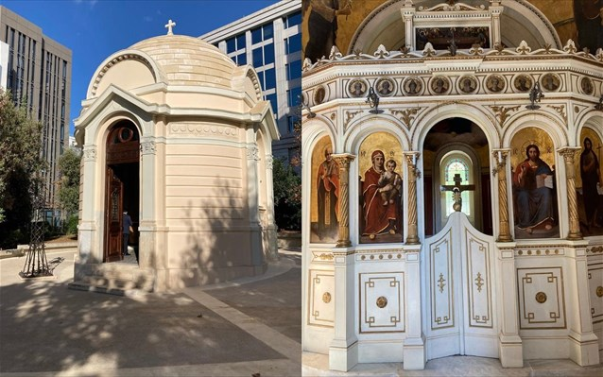

Ένα σημαντικό μνημείο της Αθήνας, σπάνιο δείγμα αρχιτεκτονικής του περασμένου αιώνα, το ναΰδριο του Αγίου Νικολάου Θων, στη διασταύρωση των λεωφόρων Αλεξάνδρας και Κηφισίας, αποδόθηκε σήμερα, ανήμερα του εορτασμού του, αποκατεστημένο από το Υπουργείο Πολιτισμού και Αθλητισμού, στους Αθηναίους και στην Ενορία Αγίου Δημητρίου Αμπελοκήπων.

Η Υπουργός Πολιτισμού και Αθλητισμού Λίνα Μενδώνη δήλωσε για τον μέχρι πρότινος αθέατο και  βανδαλισμένο ναό, στην καρδιά της Αθήνας. «Ο Άγιος Νικόλαος ξαναβρίσκει την αίγλη την οποία είχε όταν τον ανήγειρε ο ιδρυτής του Νικόλαος Θων. Έχουν γραφτεί διαχρονικά πολλά άρθρα στον ημερήσιο τύπο για την κακή κατάστασή του, αλλά και πλήθος διαμαρτυριών εκ μέρους των περιοίκων. Σήμερα, χάρη στις Υπηρεσίες του Υπουργείου Πολιτισμού, αποδίδουμε τον Άγιο Νικόλαο, την ημέρα της γιορτής του, πλήρως αποκατεστημένο στην πόλη. Ένα-ένα τα σημεία της νεότερης ιστορίας της Αθήνας ξαναβρίσκουν τη θέση τους στον πολιτιστικό χάρτη του άστεως».

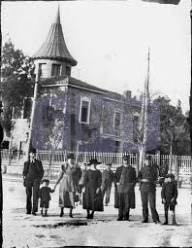

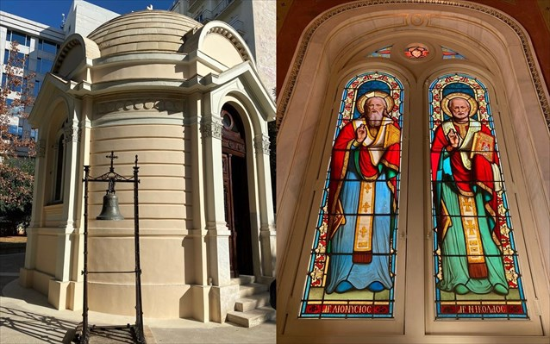

Το έργο της δομικής και αισθητικής αποκατάστασης του Ι.Ν. Αγίου Νικολάου Θων, ενταγμένο στο Επιχειρησιακό Περιφερειακό Πρόγραμμα ΑΤΤΙΚΗ 2014-2020 συνολικού προϋπολογισμού 550.000 ευρώ, υλοποιήθηκε από τις Διευθύνσεις Αναστήλωσης Βυζαντινών και Μεταβυζαντινών Μνημείων και Συντήρησης Αρχαίων και Νεωτέρων Μνημείων του Υπουργείου Πολιτισμού και Αθλητισμού.

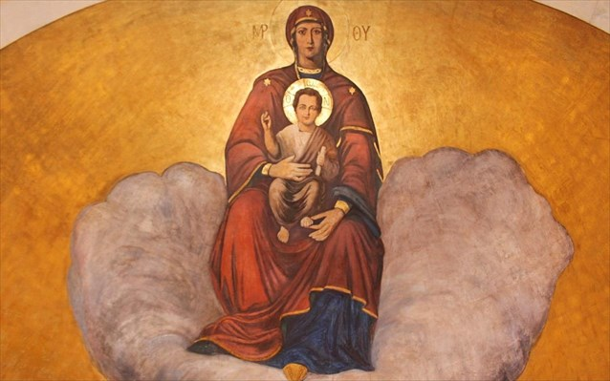

Ο ναός του Αγίου Νικολάου Θων, κηρυγμένο ιστορικό μνημείο (με απόφαση του Υπουργείου Πολιτισμού το 1979) είναι τρουλαίο περίκεντρο κτίσμα, με προεξάρχουσα την ημικυλινδρική αψίδα του ιερού στα βορειοανατολικά. Οι εκτεταμένες εργασίες συντήρησης αποκάλυψαν τον αρχικό γεωμετρικό διάκοσμο και τις τοιχογραφίες του, ενώ αποκαταστάθηκαν τα ξύλινα παράθυρα, η θύρα και τα περίτεχνα βιτρώ, που λέγεται ότι έφερε ο Θων από τη Ρωσία. Υλοποιήθηκαν εκτεταμένες αναστηλωτικές εργασίες, καθώς και σωστικές επεμβάσεις συντήρησης. Ακόμη, διαμορφώθηκε ο περιβάλλων χώρος και τοποθετήθηκαν ενημερωτικές πινακίδες.

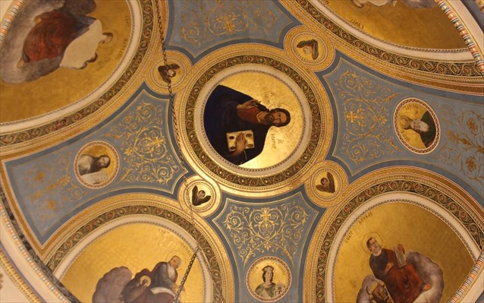

Έγινε τρισδιάστατη αποτύπωση του συνόλου του μνημείου με την βοήθεια σαρωτή laser, ενώ όλα τα ανάγλυφα αρχιτεκτονικά στοιχεία αποτυπώθηκαν με φωτογραμμετρική μέθοδο με τη βοήθεια οπτικών σαρωτών. Συντηρήθηκε ακόμη και το σκαλιστό κωδωνοστάσιο, εξωτερικά του ναού.

Ο ναός του Αγίου Νικολάου είναι το μόνο κατάλοιπο που διατηρείται σήμερα από τα οικοδομήματα της έπαυλης «Mon Caprice», του κτήτορα του ναού, Νικολάου Θων, αυλικού και επιμελητή της Βασιλικής Χορηγίας του Γεωργίου Α΄ και διευθυντή του Βασιλικού Θεάτρου. Η έπαυλη κτισμένη σε σχέδια του Ερνέστου Τσίλλερ περιτριγυριζόταν από έναν μεγάλο κήπο με πυκνή βλάστηση, κοσμημένο με γλυπτά των Γεωργίου Βρούτου και Γεωργίου Φυτάλη, και πολλές προτομές αγωνιστών, φιλελλήνων, πολιτικών κ.ά.

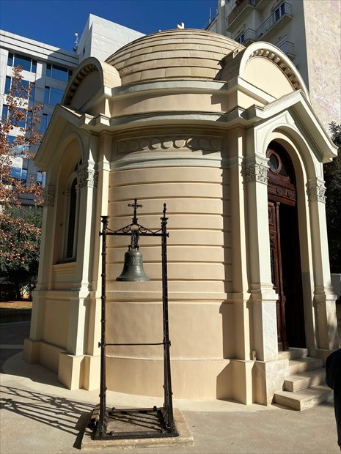

Ο ναός κτίστηκε σύμφωνα με σχέδια του αρχιτέκτονα Αναστασίου Μεταξά -και όχι του Τσίλλερ όπως αποδίδονταν μέχρι πρόσφατα- και εγκαινιάστηκε στις 26 Μαρτίου 1895, παρουσία υψηλών προσκεκλημένων. Η εξωτερική επιφάνειά του διαμορφώνεται πλαστικά, με οριζόντιες παράλληλες ταινίες που διαχωρίζονται με σκοτίες και στην ανώτερη στάθμη διαμορφώνεται ζώνη με έκτυπα κυκλικά στοιχεία. Τα ανοίγματα του ναού πλαισιώνουν παραστάδες με γύψινα επίκρανα κορινθιακού τύπου, ενώ τα δύο αντιδιαμετρικά παράθυρα φέρουν αξιόλογες υαλογραφίες (βιτρώ), ρωσικού εργαστηρίου.

Ο εξωτερικός χρωματισμός, από τον οποίο σήμερα σώζονται μόνο τοπικά ίχνη, με διαβαθμίσεις στις αποχρώσεις και απομίμηση φλεβώσεων μαρμάρου, αναδεικνύει ακόμα περισσότερο την επιμελή κατασκευή του ναού και την κομψότητά του.

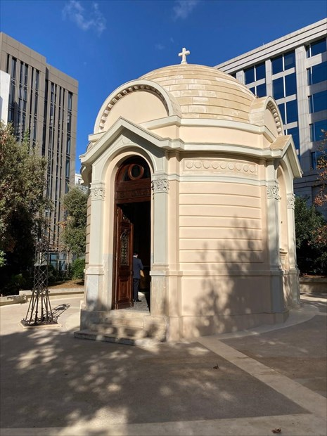

Εσωτερικά ο ναός διακοσμείται με την τεχνική al secco κατά ζώνες, με την κατώτερη να μιμείται ορθομαρμάρωση. Στον τρούλο εικονίζεται ο Παντοκράτορας μεταξύ ευαγγελιστών και προφητών, στον κόγχη η Θεοτόκος ένθρονη βρεφοκρατούσα και εκατέρωθεν αυτής ο Ευαγγελισμός. Το ιερό βήμα διαχωρίζεται από τον κυρίως ναό με ξύλινο τέμπλο.

Το 1944, κατά τη διάρκεια των ένοπλων συγκρούσεων των Δεκεμβριανών η έπαυλη του κτήματος Θων, το οποίο ήδη από το 1921, έχει αλλάξει ιδιοκτήτη, αλλά και χρήσεις, ανατινάχθηκε. Λίγα χρόνια αργότερα, το 1947, κατεδαφίστηκε. Με την ανοικοδόμηση πολυώροφων κτισμάτων στην περιοχή, από τα  μέσα του 20ου αιώνα και εξής, ο ναός του Αγίου Νικολάου εντάσσεται σε ένα περιβάλλον, εντελώς ξένο από το αρχικό του.

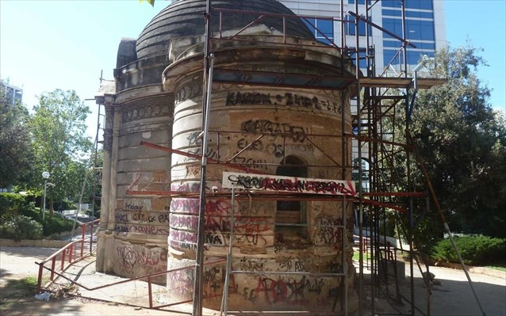

Προηγούμενη κατάσταση

Νεότερες έρευνες ανακάλυψαν την ύπαρξη ενός σχεδόν πιστού αντιγράφου του ναού του Αγίου Νικολάου, επίσης κυκλικό, στο κτήμα της αείμνηστης Μαρίας Χορς, (κτήμα Παναγιωτόπουλου) της σημαντικής Ελληνίδας χορογράφου, στη Σαλαμίνα.

Σήμερα ο ναός Αγίου Νικολάου Θων παραδίδεται φωτισμένος εξωτερικά αναδεικνύοντας ένα σπάνιο μνημείο, που παρέμενε κατεστραμμένο και αθέατο για πολλές δεκαετίες.

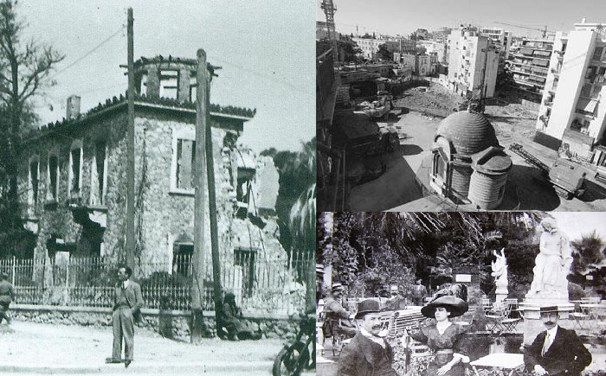

Το 1944, κατά τη διάρκεια των ένοπλων συγκρούσεων των Δεκεμβριανών, η έπαυλη του κτήματος Θων ανατινάχθηκε